天主教聖心女子高級中學109學年度第1學期第10週校務通報109.11.2
祈禱
親愛的天主，早安！
耶穌曾教導我們說：你們願意人怎樣待你們，也要怎樣待人。天主，請幫助我們常能以自己希望被對待的方式來對待人，如此，我們才可能實現公平正義。我們的祈禱是依靠主耶穌基督的聖名，因父及子及聖神之名，阿們！
賀！國二愛蔡欣頤參加「中華民國第51屆世界兒童畫展」，榮獲佳作獎。
校長室
一、李佩貞老師於11/2（週一）下午赴板橋第一運動中心參加「2020新北市高中職鐵人三項成年禮行前會議」。
二、張碩真老師於11/3〜4（週二〜週三)赴嘉義市樂億皇家飯店參加「109學年度全國高級中等學校圖書館主任工作會議」
三、杜珮華老師於 11/4(週三)赴穀保家商參加「技職教育宣導研習」。(6小時)
四、池佳芳老師、李子青先生於11/5（週四）赴福營國中參加「109年度認識樹木褐根病及防制作業教育訓練」。
五、簡均儒老師於11/5（週四）赴板橋高級中學參加「110年度高級中等學校學生學習扶助管理系統暨學習扶助方案補助要點說明會會議」。(研習時數7小時)。
六、杜珮華老師於 11/5(週四)赴三和國中參加「國中輔導組長培力研習」。(6小時)
七、鐘明媛主任於11/5（週四）下午赴林口高中參加「培育21世紀人才新能力-行政領導研習研討會」。
八、葛芃蓁老師於11/5（週四）下午赴大考中心參加「108課綱命題精進研習研討會」。
九、林順孝教官於11/5（週四）下午赴泰山高中參加「軍訓人員專業研討活動」。
十、洪翠妙老師於11/5（週四）下午帶領表演藝術代表隊赴臺灣藝術大學參加「新北市109學年度學生舞蹈比賽彩排」。
十一、張惠敏老師於11/6（週五）上午赴集思台中新烏日會議中心參加「110學年度大學繁星推薦入學『成績上傳作業軟體』說明會」。
十二、李佩貞老師、曾惠雀老師、許子弘老師於11/6（週五）上午帶領高一孝班同學赴微風運河廣場參加「2020新北市高中職鐵人三項成年禮」。
十三、魏雪玲校長於11/6(週五)下午赴新北高中參加「110學年度基北區高級中等學校免試入學第二次委員會」。
十四、吳郁澄老師於11/8(週日)赴台灣大學參加「大學入學考試素養導向閱卷工作坊-地理科」。
教務處
教學組：
一、第十週「台灣母語日」活動—每週一諺：猴也會跋落樹跤。
拼音：Kâu iā ē pua̍h-lo̍h tshiū-kha.
義近：比喻任何事都有可能發生意外，千萬不可大意。
二、11/2、11/3（週一、二）高三第二次〈學科能力測驗模擬考〉考試時間表：
十一月二日﹝週一﹞ | 預備 | 09：05~09：10 | 十一月三日﹝週二﹞ | 預備 | 09：10~09：15
 | 英文 | 09：10~10：50 (100分鐘) |  | 數學 | 09：15~10：55 (100分鐘)
 | 預備 | 13：05~13：10 |  | 預備 | 13：00~13：05
 | 國文(選擇題) | 13：10~14：30 (80分鐘) |  | 國語文寫作  能力測驗 | 13：05~14：35 (90分鐘)
 | 預備 | 14：45~14：50  (請第七節課老師協助) |  | 預備 | 14：45~14：50  (請第七節課老師協助)
 | 社會 | 14：50~16：40 (110分鐘) |  | 自然 | 14：50~16：40 (110分鐘)
未考社會的同學，該時段請至101教室自習。
未考自然的同學，該時段請留在原班級自習。
孝班、仁班考自然的同學，請至墨華齋應考。
三、11/4（週三）高一、高二於國文課舉行第一次閱讀認證，請同學認真準備！本學期共辦理二次閱讀認證，平均成績及格者方為認證通過。本次認證書目如下：
高一書目及作者 | 高二書目及作者
討海人(廖鴻基) | 永遠的山(陳列)
四、心靈有約時間：11/5（週四）國二忠，11/12（下週四）國二孝，當天課程暫停一次。
五、11/6（週五）上午高一孝參加「2020年新北市高中職鐵人三項成年禮」活動，上午課程暫停一次。
六、11/9（下週一）校慶仁愛園遊會補假。
七、11月週六來校數學課程上課日為11/14、11/21、11/28。請有參加的同學穿著制服準時到校。
八、第九週教室日誌填寫、繳交優良班級：高三孝、仁、高二忠、仁、高一忠、孝、仁、國三忠、和、國二仁、國一孝、和。請國三愛學藝股長務必填寫教室日誌並按時繳交至教務處。
九、感謝第一次定期考完成審題紀錄存檔之各科老師：
 | 國文科 | 國學概要 | 英文科 | 數學科 | 社會科 | 自然科
高中年級 | 二 | 三 | 二、三 | 一、二、三 | 一(公歷)、二(歷)、  三(歷) | 二(生，理)、  三(生，理)
國中年級 | 一、二、三 |  | 一、二(英文班) | 一、二、三 | 一(歷)、二(歷) | 一(生)、二(理)、  三(理)
尚未完成「審題紀錄表」的同年級任課教師請於本週五(11/6)前儘速完成，並儲存電子檔至「NAS→教學區→教學共用上傳區→0公告區_永久保留→109→10901命題審題機制→第一次定期考→各學科審題紀錄資料夾」。
註冊組:
十、請高中部各班副班長於11/2(週一)將第一次定期考成績單收齊，並繳交給導師查驗。
十一、最新獎助學金資訊，詳情請至網路上查詢，路徑:學校首頁→教務處→註冊組→獎學金資訊→校外獎學金→109學年度第一學期。
資訊組:
十二、電腦教室使用注意事項：(1)教室內禁止攜帶食物、飲料及水、(2)使用耳機後請裝入耳機套並放回收納箱、(3)請勿任意移動設備位置、(4)請帶走隨身垃圾、(5)使用完畢請關妥門窗及電源。
學務處
一、本週中心德目：公平正義
109  8週 |  | 高三忠 | 高三孝 | 高三仁 | 高二忠 | 高二孝 | 高二仁 | 高一忠 | 高一孝 | 高一仁 | 國三忠 | 國三孝 | 國三仁 | 國三愛 | 國三和 | 國二忠 | 國二孝 | 國二仁 | 國二愛 | 國二和 | 國一忠 | 國一孝 | 國一仁 | 國一愛 | 國一和
環境整潔 | 8 | 甲等 | 甲等 |  |  | 甲等 | 甲等 | 甲等 |  | 優等 | 甲等 | 甲等 | 甲等 | 優等 | 優等 | 甲等 |  | 優等 | 優等 | 優等 | 優等 | 甲等 | 優等 | 優等 | 甲等
積分 |  | 4 | 3 | 5 | 4 | 2 | 4 | 5 | 5 | 8 | 6 | 6 | 2 | 8 | 9 | 5 | 4 | 6 | 7 | 9 | 8 | 7 | 8 | 5 | 2
班級秩序 | 8 | 優等 | 甲等 | 甲等 | 優等 | 優等 | 優等 | 甲等 | 優等 | 優等 | 優等 | 優等 | 甲等 | 優等 | 甲等 | 甲等 | 優等 | 優等 | 優等 | 甲等 | 優等 | 優等 | 優等 | 優等 | 優等
積分 |  | 9 | 5 | 6 | 7 | 8 | 9 | 6 | 8 | 10 | 8 | 8 | 5 | 5 | 5 | 5 | 6 | 10 | 7 | 5 | 7 | 8 | 9 | 10 | 7
二、生活競賽成績：
三、園遊會相關注意事項：
1.開幕及服儀規定：
(1)11/6(週五)第七節為園遊會開幕典禮預演，各班5位同學代表參加(不含高三，正
式園遊會開幕時共5位+各班愛心小天使參加，其中各班愛心小天使11/6第七節時
請攜帶紙筆至聖心樓演講廳訓練，5位至恩德堂預演)，請15：05準時至恩德堂集
合完畢。
舞台
側  門 | 六 | 五 | 四 | 三 | 二 | 一
 | 慈善團體  愛心小天使 |  | 前三排：貴賓席 |  |  | J3C、D
 |  |  | 家長會  聖心小學  表演團體 | 各班代表  來賓席
家長、來賓請從
倒數第二排開始坐起
家長、來賓請從
倒數第二排開始坐起
（2）11/7(週六)園遊會開幕典禮於9：00開始，請同學於8：40進入恩德堂。參加開
幕的同學請穿著夏季制服裙（或褲子）、紥好馬尾並佩戴口罩。
（3）高三負責點券組公務同學及國三仁愛班環保小尖兵，應穿著冬季制服長褲。
（4）活動當日，各班請自行統一著整齊制服。唯上、放學仍依照標準學校制服規定。
（5）當天有許多來賓家長蒞臨，請同學依規定穿著服儀並保持整齊，不可化妝到校，
違者依校規處理。
2.高三公務學生講習：
訂於11/6(週五)第八節在恩德堂舉行，請紥好馬尾、佩戴口罩、攜帶紙筆，於16：00準時至恩德堂集合完畢。
3.場地佈置：
(1)依學務處所公告之場地位置圖來進行佈置，11/6(週五)第八節請各班完成場地佈置
(包含攤位海報、各項租用物品清點放置)。
(2)班級攤位宣傳海報請於11/4(週三)前送至學務處蓋章，否則不能張貼。
(3)各班應告知廠商或家長，當日上午8：00前送貨完畢並將車輛駛離校園，以免影響
攤位準備工作及發生危險。
(4)雨天備案，各班規劃位置如下：
A高二滷味組→小禮堂（靠小學端）。
B高二跳蚤市場→小禮堂（靠101教室端）。
C高一仁、國三忠、孝、和、國二忠、孝、國一愛、和班→學生餐廳。
(註：1至2號門依序為高一仁、國二忠、孝；3至4號門依序為國三忠、孝、和、
國一愛、和）
D國二仁（靠行政大樓端）、國二愛（靠大學之道端）→帳篷。
E國二和→聖母廳。
F國一忠（靠一樓會議室端）、國一孝（靠圖書館端）→圖書館前穿廊。
G國一仁→快樂坊。
H高一忠（靠總務處端）、高一孝（靠圖書館端）→總務處前穿廊。
I家長會(彩券抽獎)→聖堂、大團輔室。
J家長會(油飯)→帳篷。
K靈修中心、聖心堂→帳篷(原地)。
L校友會、聖心教育發展基金會→教師餐廳。
4.喜從天降：
提醒各位師長、高三同學及自治會幹部，請利用時間將禮物準備好，11/11-13(週三-五)將進行「禮品」及「特權」兌換。
5.物品借用及領取：
（1）園遊會各班借用物品領取時間，從總務處借出—11/6週五中午午休於圖書館前
穿廊領取。從餐廳借出—11/7週六早上8：00。班上領取物品與歸還同學同一
人負責。
（2）班級攤位請餐廳幫忙準備大鍋飯、義大利麵及熱水（煮沸過放涼一點）的班級
，請於11/7（週六）當天8：00至餐廳領取。另冰塊兩次領取時間為11/6（週
六）早上8：00及下午1：00。
（3）園遊會各班物品需借用學生餐廳冰箱時間：11/6（週五）早上9：05前存放食
物（食材）。11/7（週六）早上8：00前拿取食物（食材）。食物（食材）請清
楚標示班級。
6.住校同學：
11/6(週五)住校同學一律留宿，若有特殊原因須請外宿者，請務必完成外宿手續，且11/7(週六)請於7：40 以前到校（無外加車）。
7.校車資訊：
11/6(週五)放學及11/7(週六)上學校車為平日路線；11/7(週六)放學及11/10(週二)上學校車為外加路線。當天校車僅接送本校學生，前來參加之親朋好友請盡量搭乘大眾交通工具，以防嚴重塞車。
8.『聖心E環保園遊會』活動再宣導，請同學詳細了解並邀請來賓共同來參與環保又公益的園遊會活動！
提醒大家：
※募集家中不用的環保餐具給跳蚤市場，供當天需要購買餐具的來賓，做到資源再利
用。
※當天請全校師生務必準備環保餐具、環保杯。
※邀請親朋好友一起見證體驗聖心人環保行動力的驕傲。
活動說明：本次園遊會禁用免洗餐具，配套活動如下
(1)環保餐具e起用---
(a)大家自備餐具、(b)環保餐具租借 (c)環保餐具販賣 (d)攤位提供環保餐具
(2)環保行動e落實—活動當天禁用一次性拋棄型餐具，如紙餐具、塑膠餐具、保麗
龍餐具、免洗筷、塑膠蓋、吸管..等，經發現會在班級環保基金斟酌扣款。竹叉
、竹籤、紙袋可選用。
9.園遊會服務時數：
(1)園遊會服務時數8小時（國一至高二）及4小時（高三），請同學認真負責參與
園遊會各項公務或班級攤位事務。
(2)凡參與園遊會服務的學生，請填寫「聖心女中學生服務紀錄表」。
10.其他注意事項：
(1)注意用火用電：攤位加熱類、冷凍類、馬達類較耗電。禁用烤箱、微波爐、電爐、
卡式瓦斯爐及氣炸鍋。
(2)當天行政大樓將於9：00至14：30關閉實施人員管制，請同學事先將園遊會物品
備齊，若有特殊原因須進入行政大樓，請向各班導師報備使用通行證，始可進入行
政大樓；貴重物品提醒同學隨身保管或事先寄放師長。
(3)各攤位應於14：30開始收拾，最晚15：00前結束販賣，環境檢查完畢後，當天預
計16：45放學。
(4)園遊會當天的護理站設在正廳一樓接待室對面。
(5)園遊會為全校重大活動，同學務必參加，當天不得請假，11/9（週一）園遊會補假
一天。
(6)請同學恪遵男女分際，與男性友人互動應保持距離，言行舉止須合宜。
(7)提醒同學公務錢財應計算清楚並妥當保管，販售點券要適度分工，以釐清責任。
(8)為鼓勵袓孫同樂及歡迎新住民朋友，若家中祖父母及新住民朋友一同來參加，將贈
送家長會摸彩券。
(9)導師應全程請留意學生用電及用火安全，並掌控其動態，倘若發生事情，請參閱識
別證背面聯絡資訊，通知學務處協處。
(10)為響應園遊會環保行動，請鼓勵親朋好友自備環保餐具，務必攜帶環保杯。
(11)請同學告知來參加的親朋好友，學校禁止吸菸，另外新北市自105年9月1日起
宣布全市高中職以下學校校門口、家長接送區及周邊人行道全面禁菸，違反者將
依「菸害防制法」第15條，裁罰2000元到1萬元。
(12)現在為防疫期間，進入校園之來賓須採實名制，在校門口完成線上登錄，額溫低
於38度且佩戴口罩，始得進入校園，並且維持社交距離。
(13)當日學務處將編組轄區派出所員警實施校、內外安全巡邏，嚴禁不法聚眾滋事，
若有，經查屬實，校內學生送獎懲會議處，校外人士依法送辦，絕不寬貸。

生輔組：
四、生活常規宣導：
1.爾後朝會時間，如果同學有遲到的情形，不論是校車或是個人因素而導致遲到，一律先將書包、物品放在聖母廳，東西放好後再找風紀股登記座號。
2.近來有同學將網購來的食品或物品(零食餅乾、化粧品、文具用品等)，轉手賣給其他同學來賺取差價，而造成不必要的糾紛，提醒同學網路購物雖比實體購物要方便多，但應該要更小心謹慎，支付貨款時要量入為出並且讓家長知道；而學校為學習場所，不是金錢或有價品交易處所，請同學特別注意，避免造成後遺。
五、學生安全教育宣導：
1.防制網路霸凌(二)：
網路霸凌行為 | 可能觸犯的法律
在網路上載錄、轉寄色情、不雅照片或影  片。  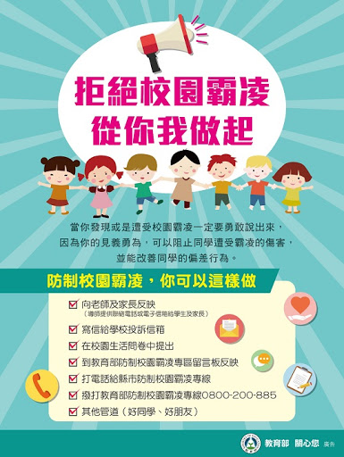 | ◎刑法第 235 條：妨害風化罪  散布、播送或販賣猥褻之文字、圖畫、聲音、影像或其他物品，或公然陳列，或以他法供人觀覽、聽聞者，處二年以下有期徒刑、拘役或科或併科三萬元以下罰金。  意圖散布、播送、販賣而製造、持有前項文字、圖畫、聲音、影像及其附著物或其他物品者，亦同。  前二項之文字、圖畫、聲音或影像之附著物及物品，不問屬於犯人與否，沒收之。  ◎刑法第 315 條之1：妨害秘密罪  有下列行為之一者，處三年以下有期徒刑、拘役或三萬元以下罰金：  一、無故利用工具或設備窺視、竊聽他人非公開之活動、言論、談話或身體隱私部位者。  二、無故以錄音、照相、錄影或電磁紀錄竊錄他人非公開之活動、言論、談話或身體隱私部位者。  ◎刑法第 318 條之1：妨害秘密罪  無故洩漏因利用電腦或其他相關設備知悉或持有他人之秘密者，處二年以下有期徒刑、拘役或五千元以下罰金。  ◎民法侵權行為第 184 條：  因故意或過失，不法侵害他人之權利者，負損害賠償責任。故意以背於善良風俗之方法，加損害於他人者亦同。  違反保護他人之法律，致生損害於他人者，負賠償責任。但能證明其行為無過失者，不在此限。  ◎民法侵權行為第 195 條：  不法侵害他人之身體、健康、名譽、自由、信用、隱私、貞操，或不法侵害其他人格法益而情節重大者，被害人雖非財產上之損害，亦得請求賠償相當之金額。其名譽被侵害者，並得請求回復名譽之適當處分。  前項請求權，不得讓與或繼承。但以金額賠償之請求權已依契約承諾，或已起訴者，不在此限。前二項規定，於不法侵害他人基於父、母、子、女或配偶關係之身分法益而情節重大者，準用之。
2.防制藥物濫用：
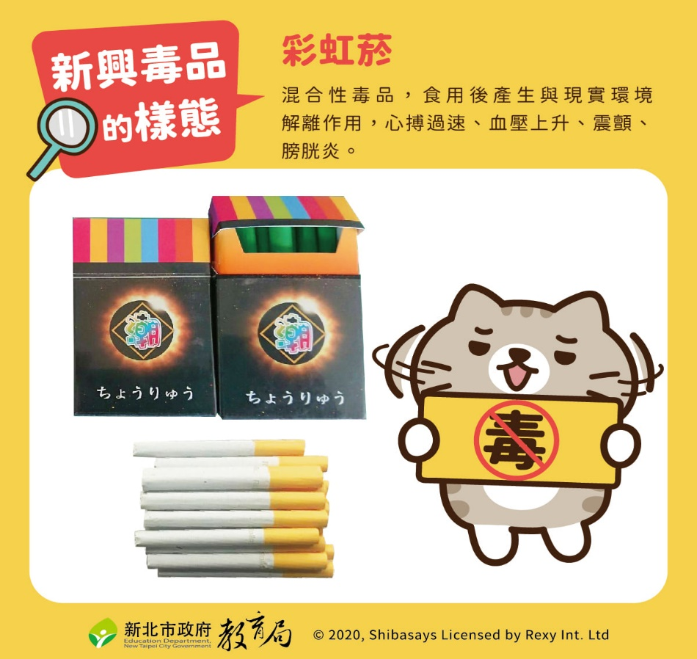 | 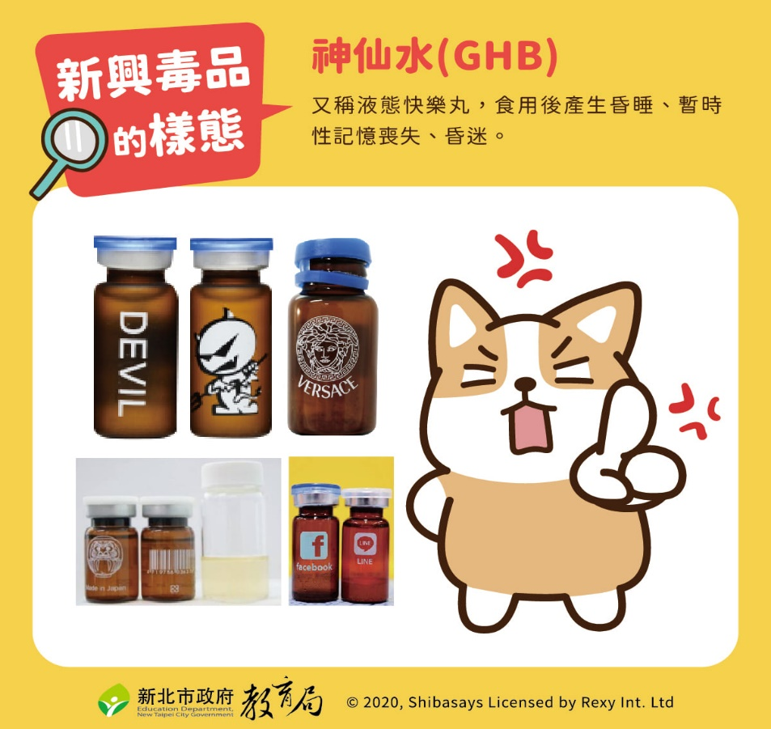
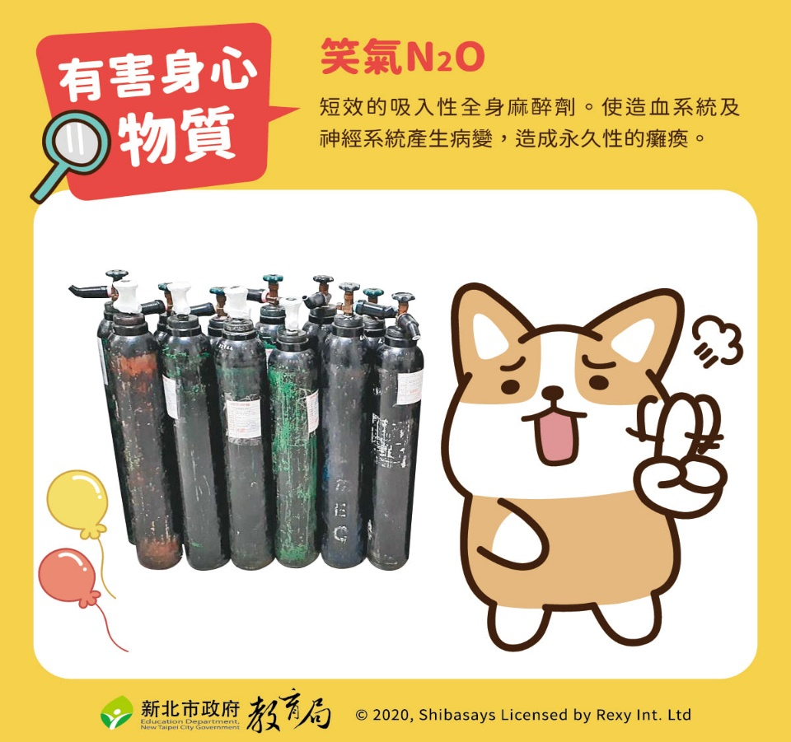 | 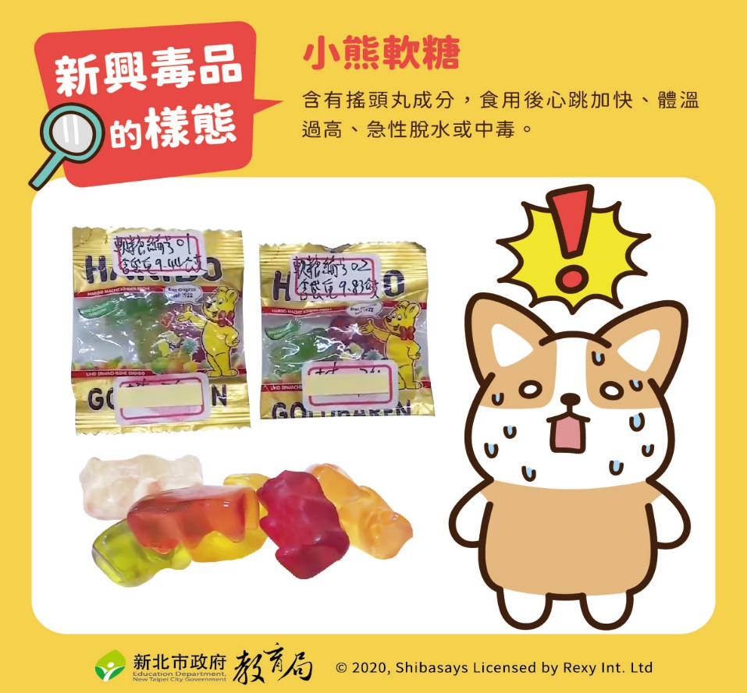
3.防範一氧化碳中毒宣導：
提醒學生在室內使用瓦斯熱水器沐浴、瓦斯爐煮食及電暖(高耗電)器具應注意安全，特須注意室內保持空氣流通，切忌門窗緊閉，避免肇生一氧化碳中毒事件。
4.防詐騙宣導：
歹徒常利用小額付費機制進行詐騙，甚至先開通被害人小額付費服務後再行騙代收認證簡訊。請提 醒學生如無使用小額付費功能之需求，可向電信公司要求關閉此手機功能，並且切勿代收簡訊。家長或學生如接獲可疑詐騙電話或不慎遇上歹徒意圖詐騙，應切記反詐騙3步驟：「保持冷靜」、「小心查證」、「立即報警或撥打165反詐騙諮詢專線」尋求協助。
訓育組：
六、表演藝術代表隊參賽事宜：表演藝術代表隊參加109新北市學生舞蹈比賽，比賽場地
為國立臺灣藝術大學台藝表演廳。
1.11/5（週四）彩排：第1至6節公假。12：15聖心女中出發，預計15：00彩排後
返校抵達聖心女中。
2.11/8（週日）早上8：30~11：30聖心女中韻律教室賽前練習。
3.11/9（週一）比賽當天：6：00韻律教室集合點名（髮化妝需協助者務必於5：30前
到校），7：10聖心女中出發，12：20比賽後返校，預計13：00回到學校。
七、表演藝術代表隊園遊會演出事宜：
1.11/6（週五）彩排：第5至7節公假。
2.11/7（週六）園遊會開幕演出：7：30至第2節公假。
體衛組：
八、【園遊會環保項目相關說明】
1.【老師】請以下老師於11/3(週二)中午12:30在二樓會議室參加環保園遊會會議。

 | 環保站A | 環保站B | 環保站C | 環保站D
地點 | 前花園 | 小學內 | 籃排球場 | 餐廳內
服務項目 | 餐具租借 | 餐具租借 | 餐具租借 | 餐具租借
 | 班級餐具交換 | 班級餐具交換 | 班級餐具交換 | 班級餐具交換
 | 資源回收 | 資源回收 | 資源回收總站 | 資源回收
1.請各站老師當天8:10到環保C站集合，確認各站點的器材。
2.各站點會有對講機，請各站老師一定要開機。
3.請協助指導同學做服務及垃圾分類。
4.園遊會期間老師請務必安排遊園及休息時間(讓學生當領導人)。
5.各站點2:30撤站後，環保箱務必歸還到環保C站。
109協助老師 | 惠敏老師 | 謝易儒老師 | 宇涵老師 | 佳芳 老師
 | 錫軒老師  (活動攝影、環保、安全巡查) | 國三愛惠菻老師 | 芸慈老師 | 國三仁 導師
 | 淑雲老師 |  |  | 慧玲老師、曉芬老師
2.【園遊會班級幹部第三次說明會】請國一二、高一二環保股長、服務股長於11/5(週四)中午12:30分在小禮堂集合，確認環保園遊會相關事宜、環保包發下。
3.【園遊會高國三環保隊第二次說明會】請高三環保組、國三仁、愛同學於11/6（週五）第七、八節在籃排球場集合，說明有關環保園遊會相關事宜。
九、11/13上午舉行捐血活動，資格為年滿17歲且體重45公斤以上，有意願同學11/4（週三）繳交家長同意書至健康中心。
輔導處
一、11/5(週四)國二忠心靈有約，請同學視天候狀況準備足夠衣物。
二、11/6(週五)第七節：仁愛園遊會愛心小天使訓練，請同學準時攜帶筆到聖心樓演講廳集合。
圖書館
一、悅讀佈告欄—圖書館本週介紹《言葉之庭》、《飄移的起跑線 》、《從宜蘭海港孩子到英國企業 楷模：貨車女孩蔡惠玉的精 采人生 》三本書。電子檔公佈於本校網站/圖書館/圖書館活動/悅讀佈告欄，書籍於圖書館展示。
人事室
一、11/2（週一）起同仁之出勤管理以刷卡方式取代原打卡制（除學務處內之刷卡機外，校園卡機皆可使用），如有出勤異常狀況，系統將於每日上午10:00以E-mail傳送通知。感謝全體同仁配合實施。
二、本校教職員工子女擬於110學年度就讀聖心小學者，請於12/16（週三）上午08:30〜11：30赴小學活動中心參加課程說明會，並於12/23（週三）前繳交「就讀班別確認書」(未繳交視同放棄優先入學)。

